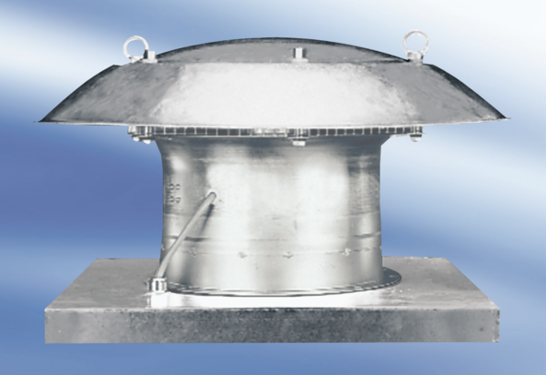Axiális tetőventilátor DZD 40/4 A-ExCsomagolási egység: 1 darabVálaszték: C
Termékszám: 0087.0776Gyártó: MAICO

